# Entregable 3 (Exámenes)

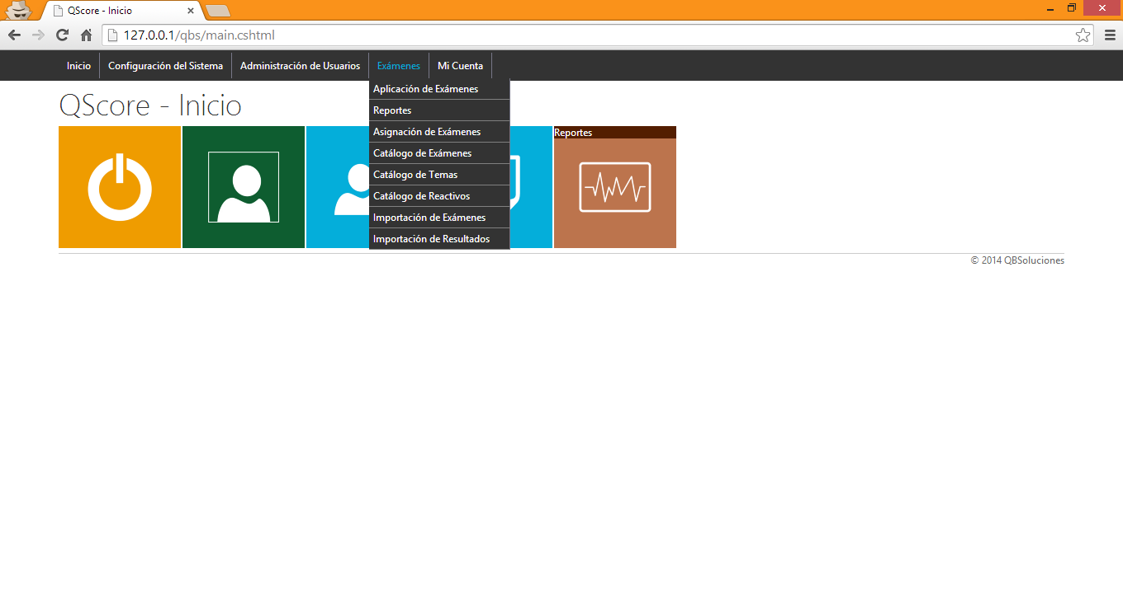

## Catálogo de Temas

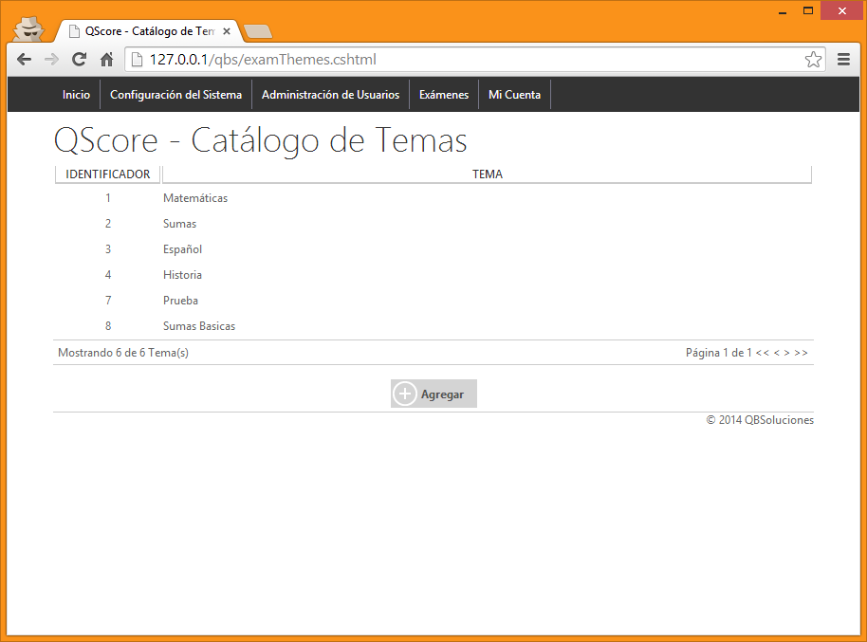

El catálogo de temas es donde todo comienza, aquí se crean los temas que se utilizarán en los exámenes, y a los cuales los reactivos deben ir ligados.

Al agregar un nuevo tema, el sistema pregunta si hay un tema padre, ya que este catálogo funge como un árbol.

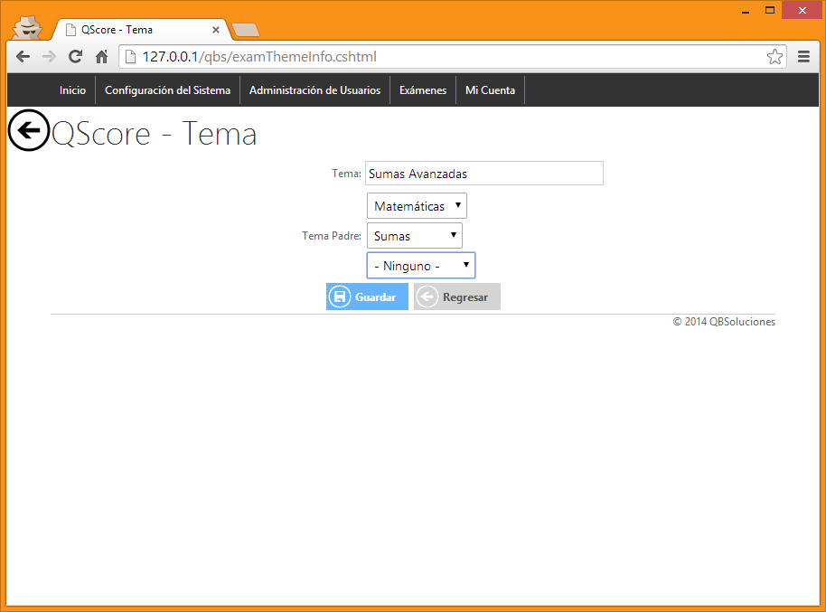

Al guardarlo, permite hacer cambios o eliminarlo, una vez que esté en uso ya no permite esto.

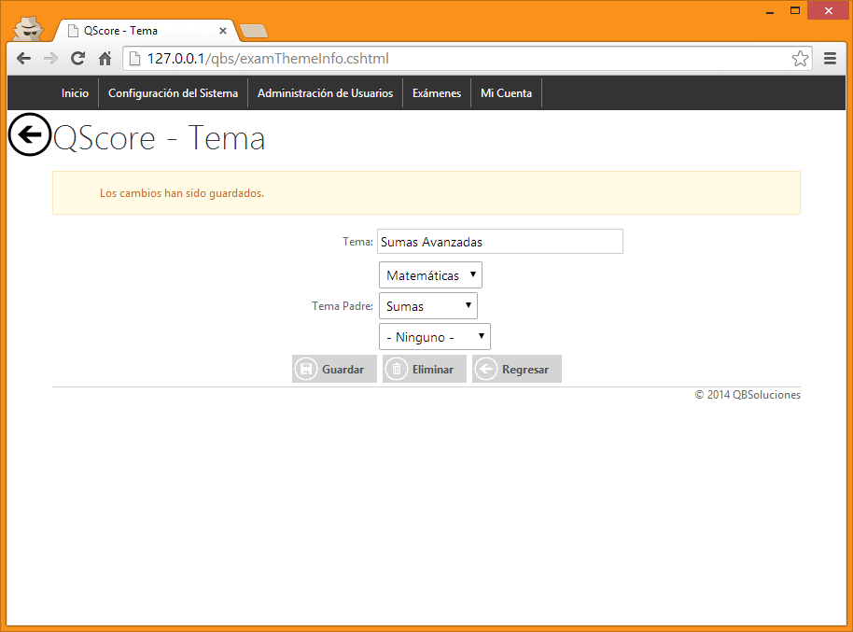

## Catálogo de Reactivos

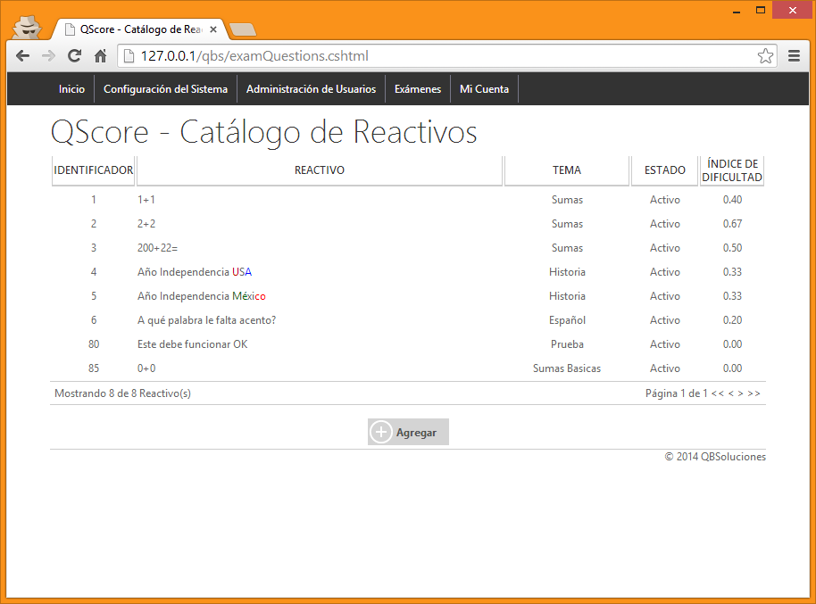En el catálogo de reactivos, se realiza el mantenimiento de reactivos, también se puede observar el índice de dificultad calculado por reactivo.

Si un reactivo ya fue utilizado, no puede ser modificado:

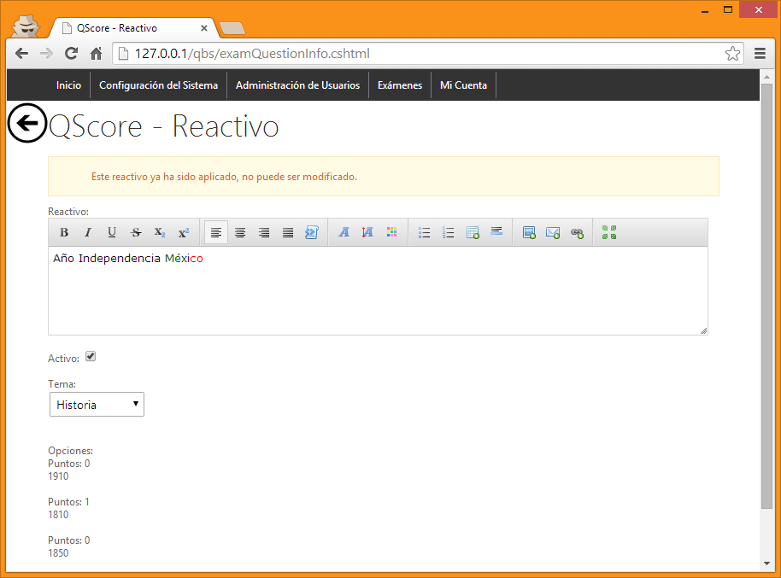

Para agregar un nuevo reactivo, hay que hacer clic en el botón agregar. Aparecerá el editor de texto WYSIWYG, así como un checkbox para determinar si está habilitado o no, y el tema al que pertenece, las opciones deben darse de alta con el botón “Agregar Opción”.

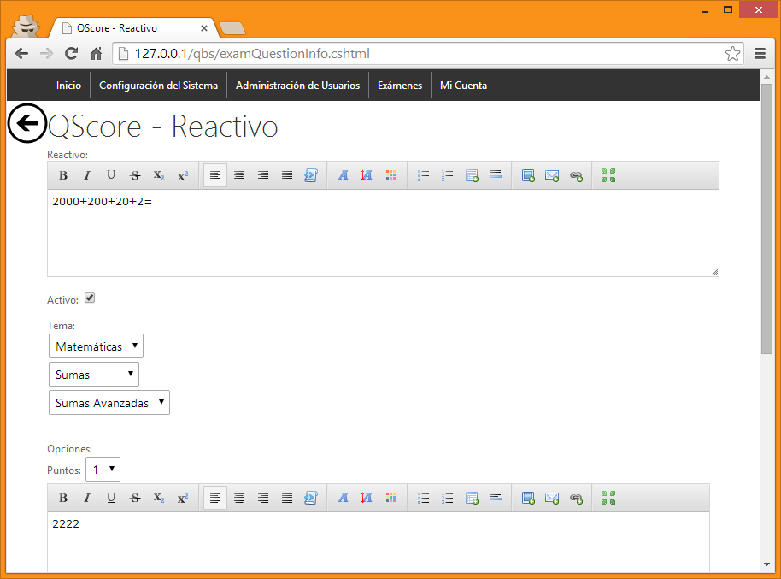

## Catálogo de Exámenes

Una vez contando con Temas y Reactivos, se pueden generar exámenes.

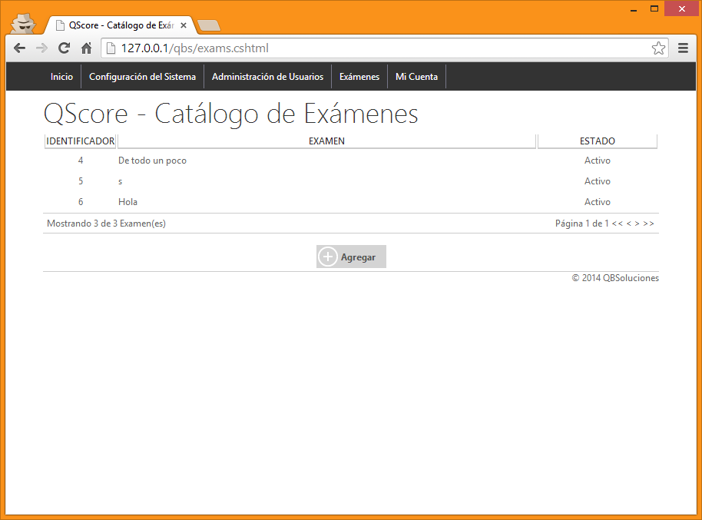

Un examen se compone de dos partes, la primera es la configuración, en la que se define el nombre, la calificación mínima aprobatoria, si las preguntas se mostrarán en orden aleatorio o no, si el examen permite auto-inscripción o no, si está activo o no el examen, el número de preguntas que se mostrarán por página y las instrucciones.

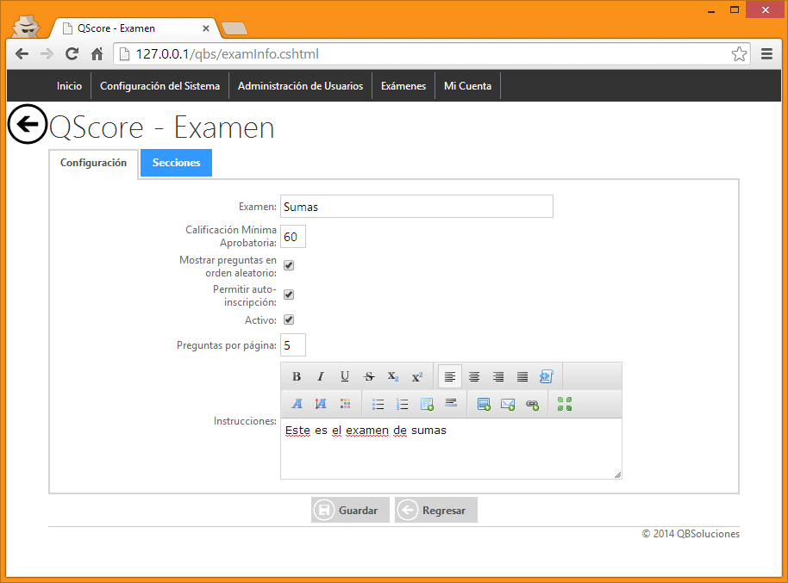

La segunda parte son las secciones que lo componen, que pueden ser “n” Temas, o “n” reactivos preseleccionados.

Al agregar temas se mostrará una ventana con la selección de temas, y el valor máximo de reactivos que se pueden seleccionar se actualizará de acuerdo a cual tema se seleccione.

Se puede seleccionar un tema “padre” y ese incluirá reactivos de todos los hijos, pero no se pueden incluir temas padre e hijo al mismo tiempo (temas “hermanos” sí).

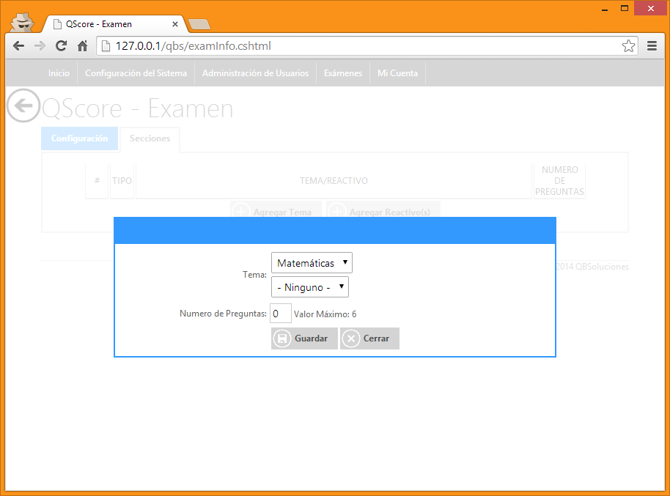

Si se intenta agregar dos veces el mismo tema, enviará un mensaje de error.

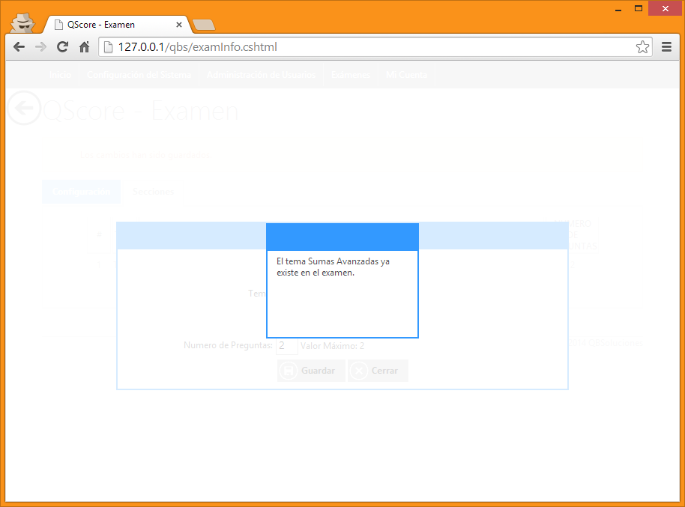 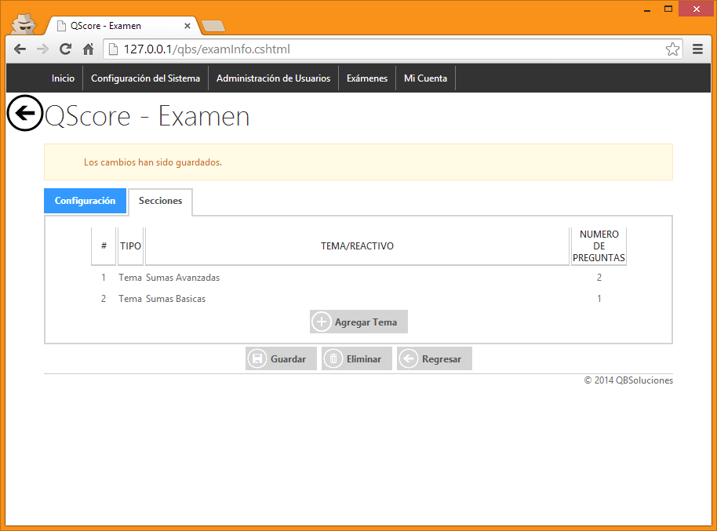

La otra manera de armar exámenes es directamente seleccionando reactivos. Al seleccionar por reactivos, aparece la selección de Temas para búsqueda y al hacer clic en cada reactivo se agrega al examen. 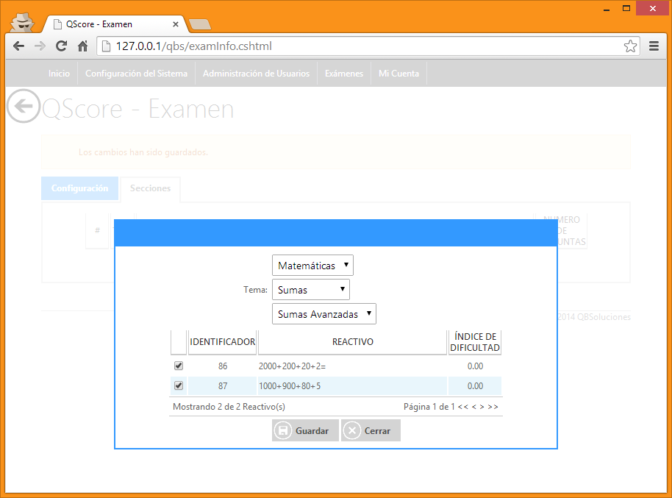

En la edición del examen, se pueden reordenar los reactivos al hacer clic en el y desplazarlo hacia abajo/arriba.

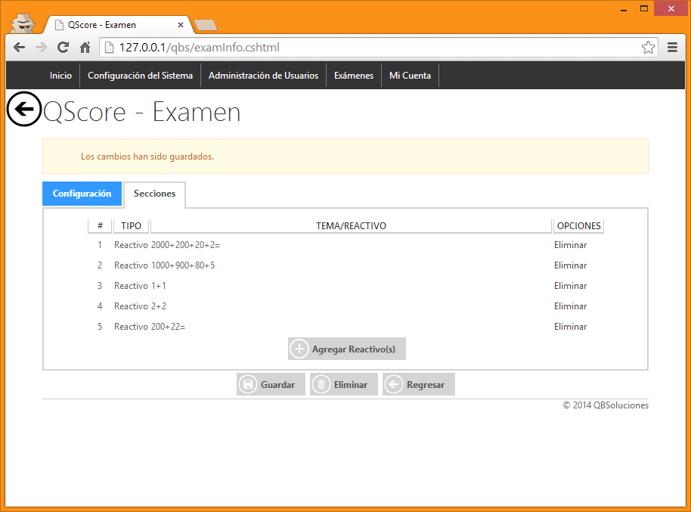

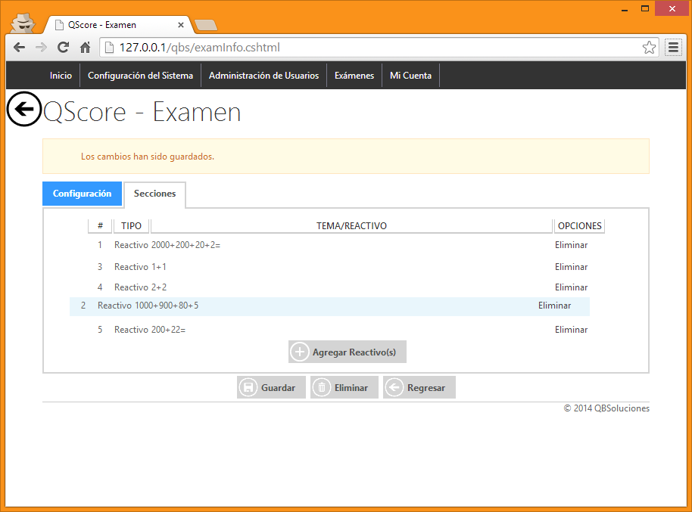

## Asignación de Exámenes

Si un examen no está marcado como de auto-inscripción o si un examen de auto-inscripción ya fue contestado pero requiere aplicarse una segunda ocasión, la asignación de examenes permite hacerlo.

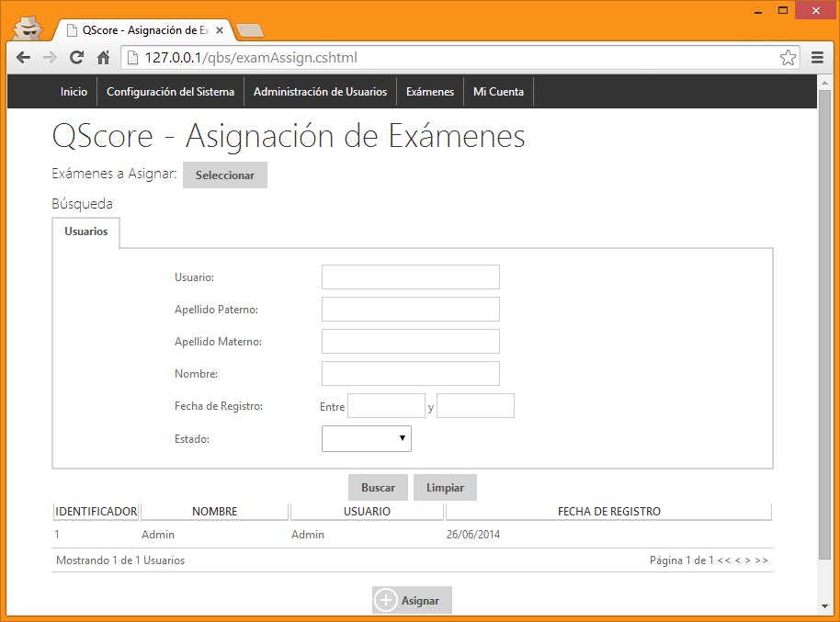

El primer paso es seleccionar los examenes que se asignarán, haciendo clic en “Seleccionar”, eso mostrará una ventana de selección multiple.

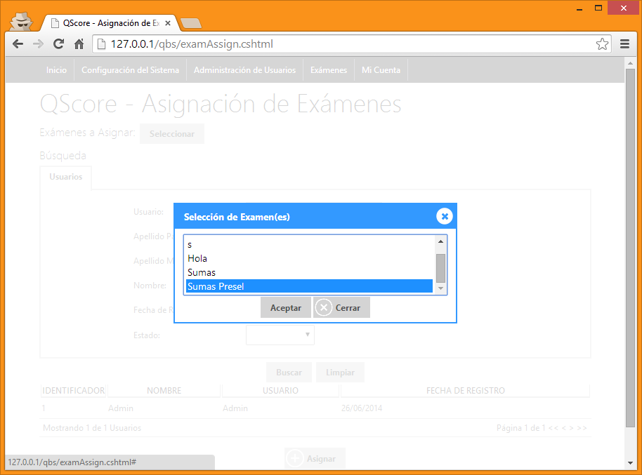

El siguiente paso es seleccionar a las personas a las que se les asignará el examen, si se requiere asignar solo a algunas personas en específico, debe filtrarse el listado.

Una vez que se tenga el listado y los examenes, se hace clic en “Asignar”.

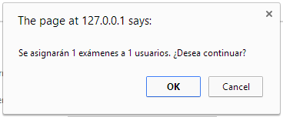

Aparecerá un mensaje de confirmación. Al aceptarlo se ejecutará el proceso. Podemos revisar el detalle del proceso haciendo clic en “Detalle”.

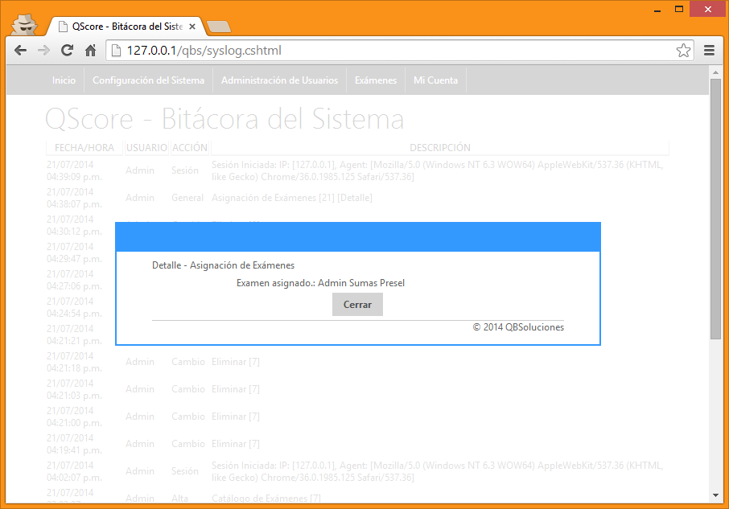

## Aplicación de Exámenes

Esta pantalla mostrará los exámenes pendientes de aplicar, ya sea que hayan sido asignados por un administrador o que sean de auto-inscripción.

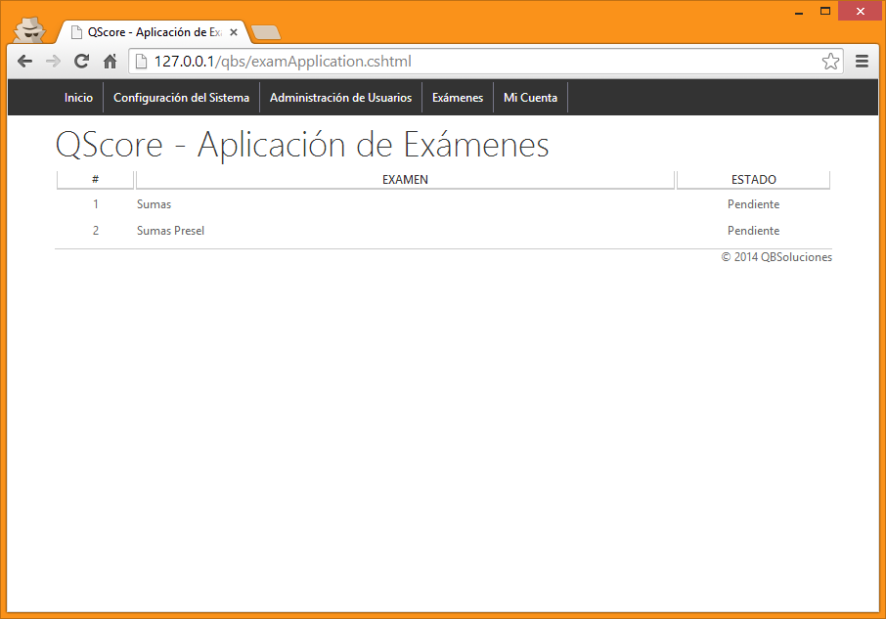

Al ingresar a un examen se mostrarán las instrucciones que fueron definidas en el examen.

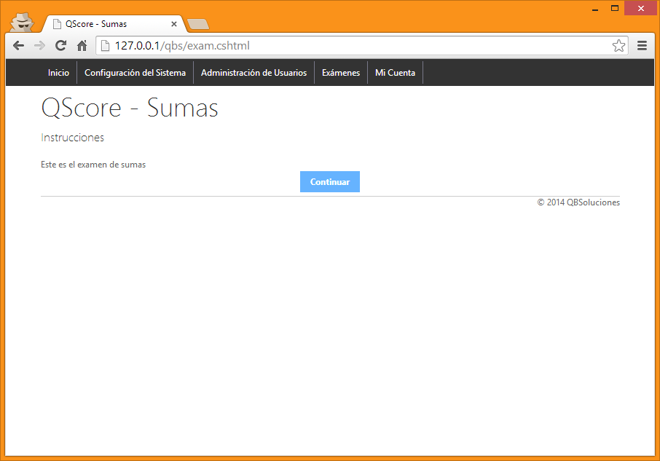

Al hacer clic en continuar es cuando comienza el examen.

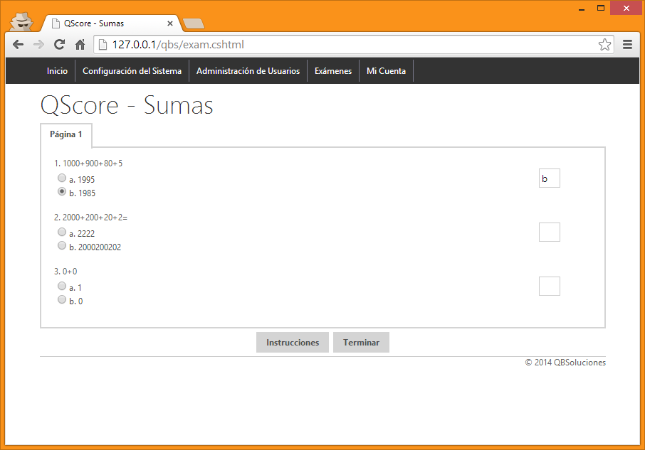

Una vez concluidos los exámenes, se muestra la siguiente pantalla.

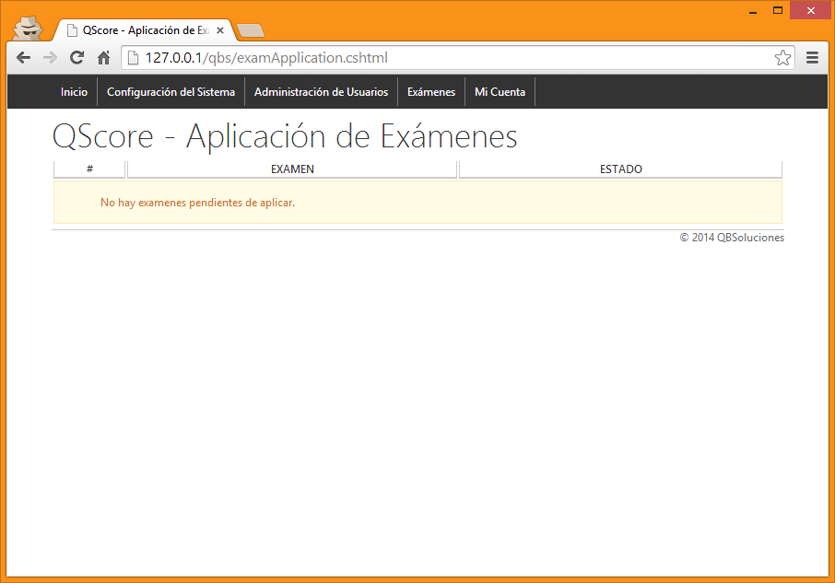

## Reportes

Los reportes muestran el buscador clásico pero incluye una sección adicional de exámenes, que permite buscar por examen, calificación, estado (aprobado, no aprobado, pendiente), y la fecha en que fue aplicado.

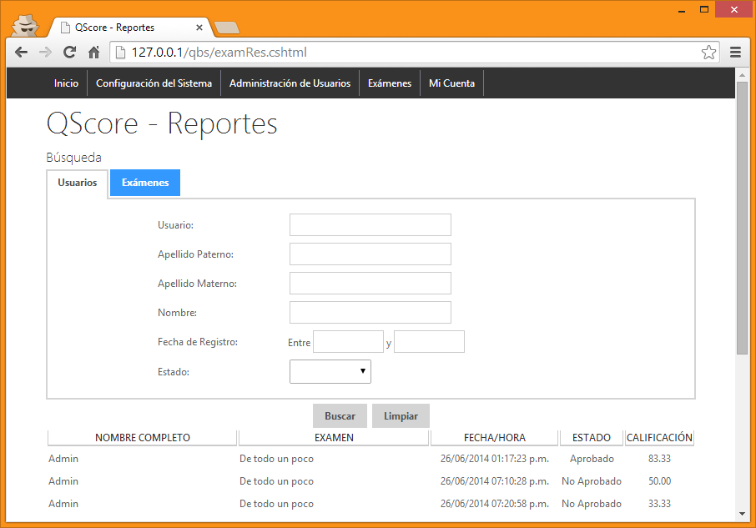

Aplicando filtros podemos hacer listas personalizadas.

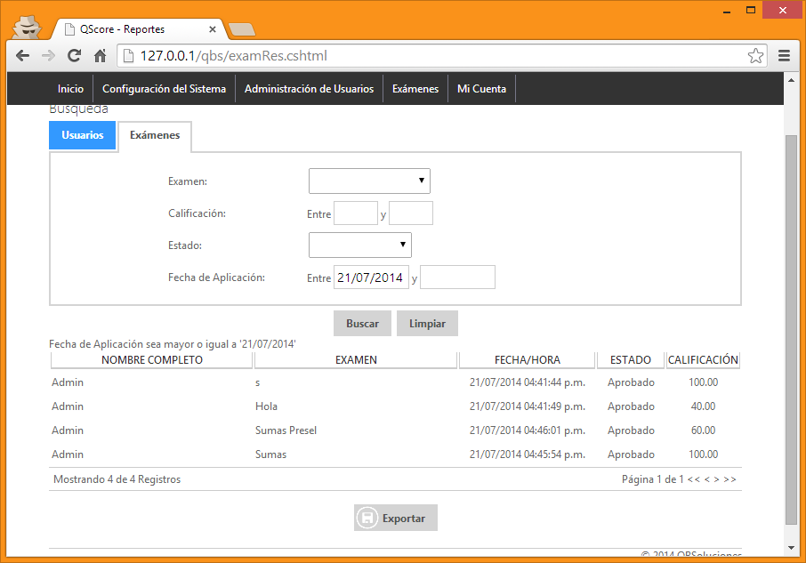

Al hacer clic al botón exportar, la información que se generó se exportará a Excel.

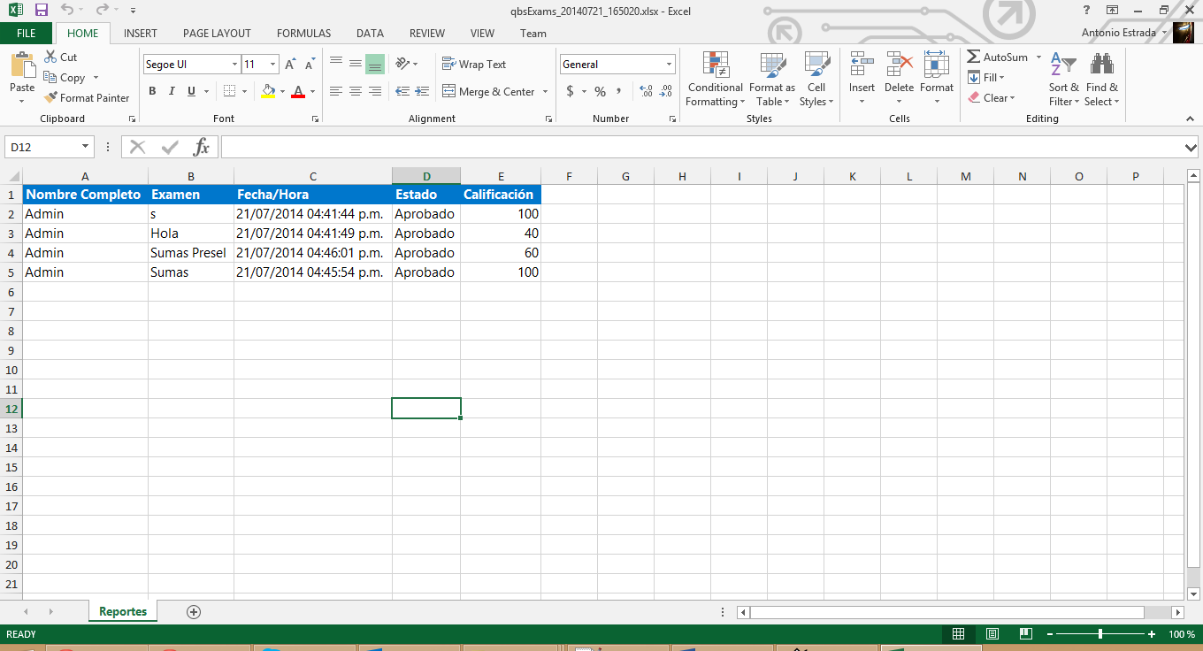

Volviendo al listado, al hacer clic en una de las aplicaciones, entramos al reporte detallado, que se muestra del siguiente modo:

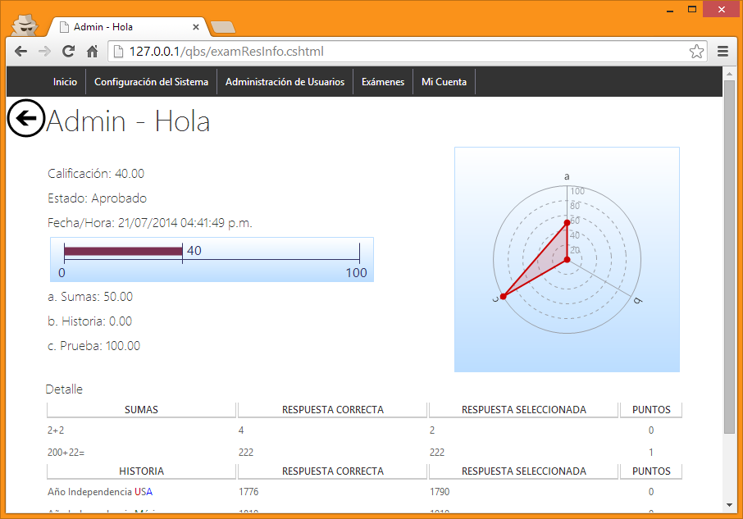

## Importación de Exámenes

Se permite importar reactivos para generar exámenes de una manera más simple. Se debe descargar un formato, llenarlo y luego importarlo.

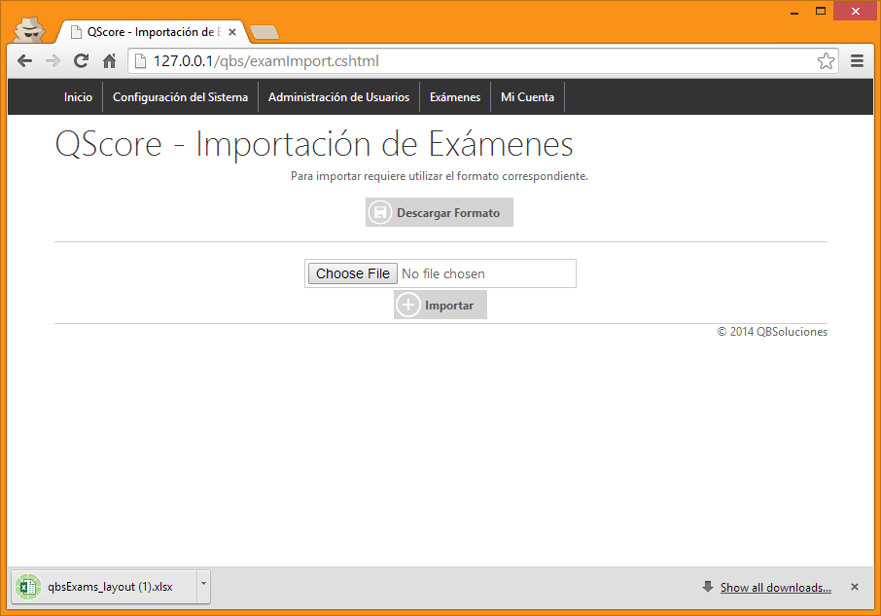

Ejemplo de llenado.

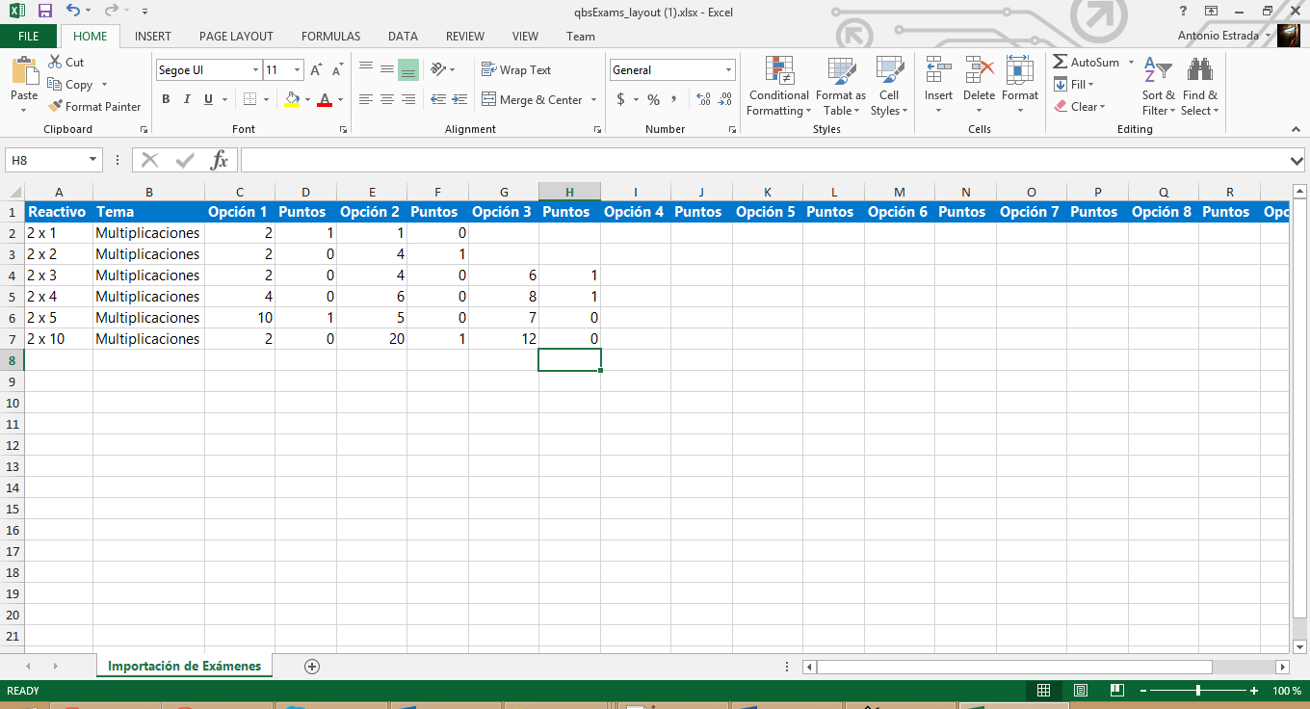

Al importarlo, podremos ver los reactivos en el catálogo de reactivos, listos para utilizarse en exámenes.

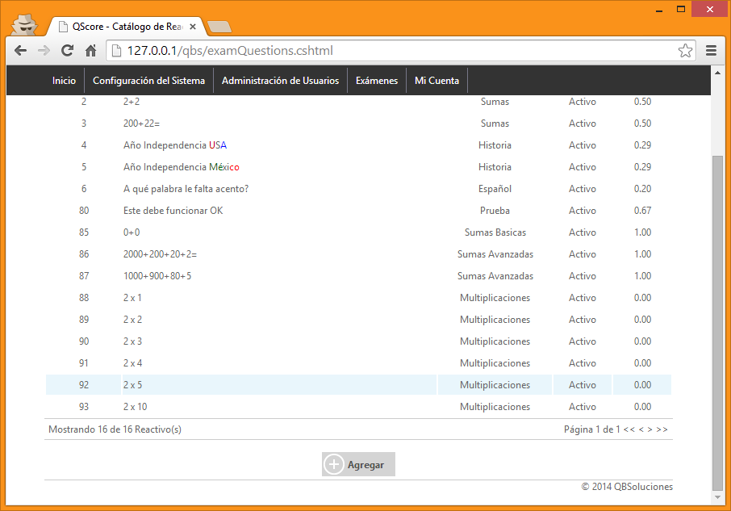

## Importación de Resultados

La importación de resultados aplica única y exclusivamente para los exámenes cuyas secciones sean “reactivos”.

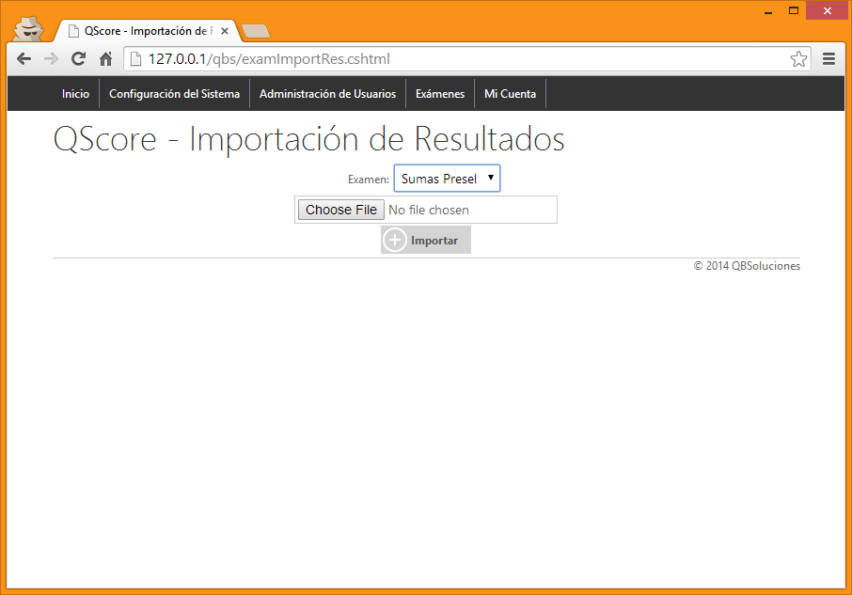

En este caso no hay un formato, lo que importa es un archivo de texto separado por comas.

ID,opcion1,opcion2,opcion3

Es decir, un archivo válido para importar en el examen “Sumas Presel”, necesitaría 6 valores, el Id, y cada uno de los 5 reactivos.

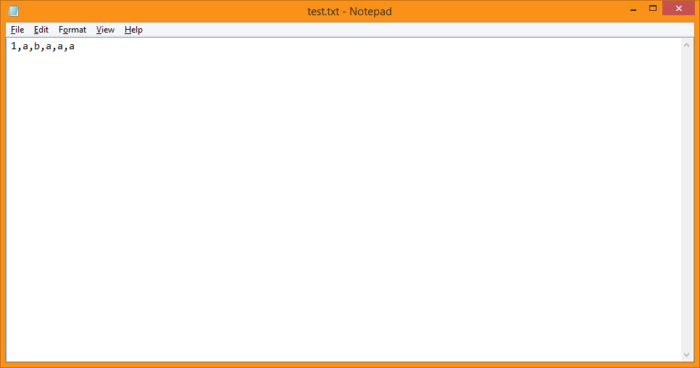

Al importarlo, buscará si hay exámenes asignados a esa persona, de ser así utiliza ese registro, en caso contrario genera un nuevo examen, carga los resultados y califica.

